INDICAÇÃO N.º ____/2025

Na forma que determina o Regimento Interno desta Casa Legislativa, o Vereador que a esta subscreve SOLICITA, que a Mesa envie expediente a Excelentíssima Senhora Prefeita Municipal com vistas a solicitar a manutenção e o reparo do vazamento de esgoto na subida da Rua Maria Mattos Pimento, em frente ao número 235, no Bairro Santo Antônio.

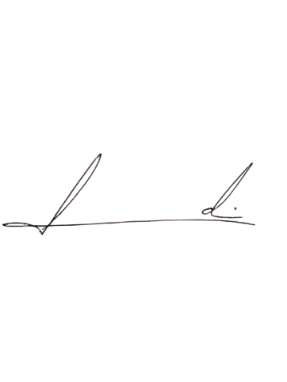
Barra do Piraí, 21 de maio de 2025.

LUIZ FELIPE LUDI

Justificativa
O reparo de um vazamento de esgoto é urgente e necessário devido a exposição a doenças como hepatite, leptospirose e infecções, assim como o mau cheiro e desconforto que vem causando à todos os moradores da rua, assim como a todos os cidadão que ali transitam.

